Bow Jinn Shin Hua Yuan School

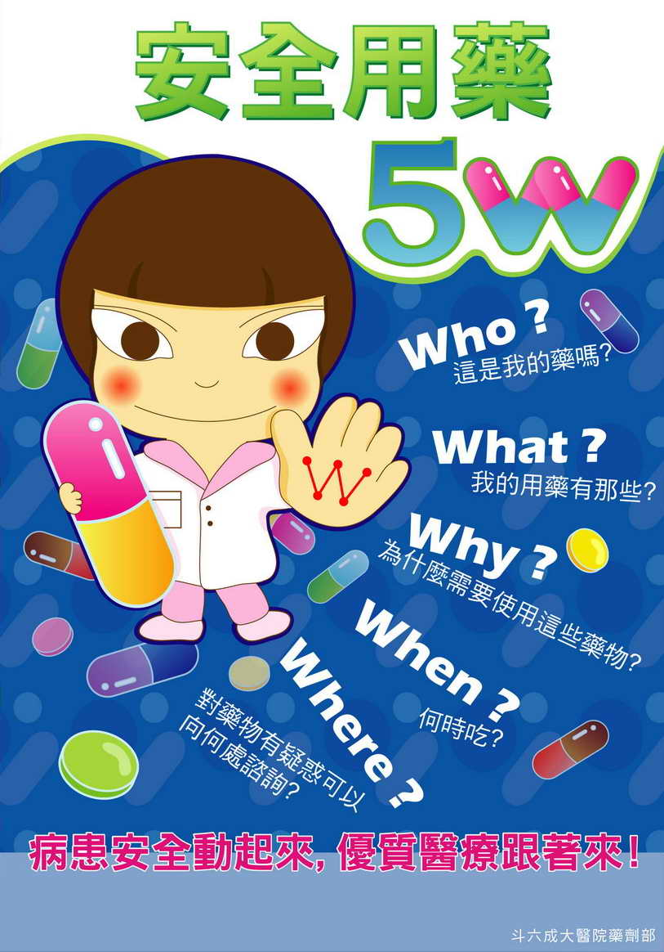
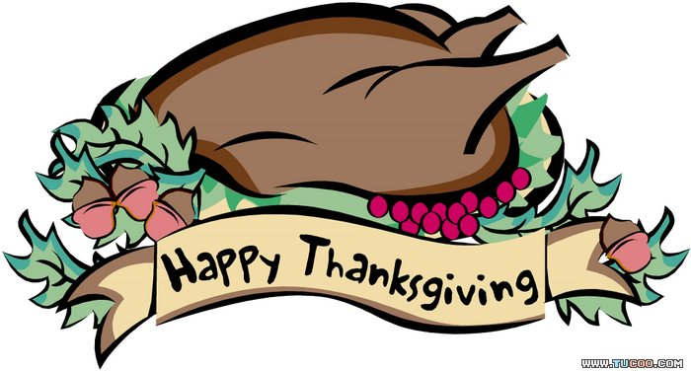
【新華園1月大事】
日期 | 活動 | 活動月
1/01(二) | 元旦放假一天 | 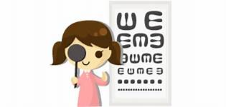  ~視力檢查~
1/03(五) | 慶生會~祝小壽星-生日快樂
1/03(五) | 發回~棉被室內鞋清洗
1/13-1/22 | 春節習俗活動  送幸福～鼠來報吉祥  （活動細節另行通知）
1/17(四) | 發回~棉被室內鞋清洗
1/30(四) | 開學日
☺1月22日星期（三）108學年度上學期結業式.全園大掃除。
☺預告1/23-1/29春節假期,請爸爸媽媽為孩子安排快樂假期…
☺1月30日星期（四）正式上課(全日班)。

1月慶生名單
大班 | 陳宥恩.黃微恩.李宥璇
中班
小班 | 單予棠
幼幼班
愛的小語
～以愛為出發點，以讚美、鼓勵、肯定的方式～
提供孩子溫暖接納的家庭氣氛，可以給孩子最大的支持！

